Федеральное государственное бюджетное образовательное учреждение

высшего образования

«Саратовский государственный технический университет

имени Гагарина Ю.А.»

Институт электронной техники и приборостроения

Кафедра Информационная безопасность автоматизированных систем

Специальность 10.05.03 Информационная безопасность автоматизированных систем

**КУРСОВОЙ ПРОЕКТ**

по дисциплине «Безопасность систем баз данных»

по теме **«**Разработка базы данных «Оптовый склад»

|  |  |
| --- | --- |
|  | Выполнил: студент 4 курса  учебной группы с-ИБС42  очной формы обучения  Дорогой С.Г.___________  Руководитель проекта:  доцент. каф. ИБС Леванде А.Б.  Комиссия по защите:  доцент. каф. ИБС Леванде А.Б.  доцент каф. ИБС Ершов А.С. |

Курсовой проект защищен на оценку _____________

_____________________________________________

(дата, подпись члена комиссии)

_____________________________________________

(дата, подпись члена комиссии)

Саратов 2021

Федеральное государственное бюджетное образовательное учреждение

высшего образования

«Саратовский государственный технический университет

имени Гагарина Ю.А.»

Кафедра Информационная безопасность автоматизированных систем

**Задание на курсовой проект**

студенту 4 курса учебной группы с-ИБС42

Институт электронной техники и приборостроения

Дорогому Сергею Геннадьевичу

по дисциплине «Безопасность систем баз данных»

по теме «Разработка базы данных «Оптовый склад»

Склад осуществляет продажу товаров оптом. Любая фирма, занимающаяся продажей товаров в розницу, закупает необходимые ей товары на складе, который служит посредником между производителями и продавцами. На склад товар поступает от некоторой фирмы-поставщика, в свою очередь склад продает товар фирме-покупателю, заключая с ней сделку о продаже товара.

Сроки выполнения работы 20.09.2021 г.- 16.12.2021г.

Защита работы 16.12.2021 г.

Руководитель проекта Леванде А.Б.

Задание принял к исполнению Дорогой С.Г.

# Оглавление

Оглавление 3

Введение 4

Постановка задачи 5

Логическая модель данных 6

Описание логической модели данных 7

Анализ связей между отношениями 9

Описание работы 10

Описание программы 11

Заключение 13

Список использованных источников 14

# Введение

Существует некоторая фирма, осуществляющая оптовую продажу товаров. Для успешного функционирования фирме жизненно необходима электронная система управления бизнесом. Деятельность фирмы заключается в закупке товара от фирм-поставщиков и дальнейшая продажа фирмам-покупателям. Данную информацию можно объединить в группы следующим образом:

* поставщики (код поставщика, название фирмы-поставщика, адрес, телефон);
* покупатели (код покупателя, название фирмы-покупателя, адрес, телефон);
* товар на складе (код товара, поставщик, название товара, единицы измерения, количество, цена покупки за единицу товара, цена продажи за единицу товара);
* сделки о продаже (код товара, поставщик, покупатель, количество проданного товара).

На основании описанных данных необходимо вести учет поставщиков, покупателей, продаж, движения товара на складе.

# 

# Постановка задачи

В качестве задачи требовалось разработать систему учета предприятия «Оптовый склад». Создание веб-приложения делилось на три части:

1. Создание базы данных, хранящей информацию об поставщиках, покупателях и товарах
2. Создание веб-сервера, который будет получать запросы от пользователей, отвечать им и взаимодействовать с базой данных.
3. Создание веб-интерфейса для взаимодействия пользователя с системой.

# Логическая модель данных

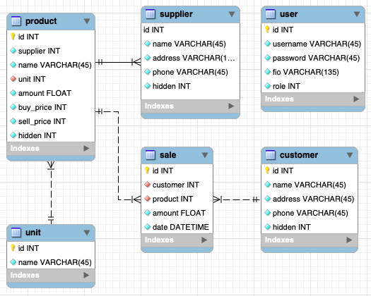

Рисунок 1 – ER-диаграмма базы данных

# 

# Описание логической модели данных

Таблица user содержит информацию о пользователях. Первичным ключом является id. Содержит атрибуты:

1. Username – строка длиной 45
2. Fio – строка длиной 135
3. Password – строка длиной 45
4. Role – int от 0 до 2

Таблица supplier содержит информацию о поставщиках. Первичным ключом является id. Содержит атрибуты:

1. Name – строка длиной 45
2. Address – строка длиной 45
3. Phone – строка длиной 45
4. Hidden – int

Таблица customer содержит информацию о покупателях. Первичным ключом является id. Содержит атрибуты:

1. Name – строка длиной 45
2. Address – строка длиной 45
3. Phone – строка длиной 45
4. Hidden - int

Таблица product содержит информацию о товарах. Первичным ключом является id. Содержит атрибуты:

1. Supplier – строка длиной 45
2. Name – строка длиной 45
3. Unit – int
4. Amount - int
5. Buy_price - int
6. Sell_price - int
7. Hidden - int

Таблица unit содержит информацию о единицах измерения. Первичным ключом является id. Содержит атрибуты:

1. Name – строка длиной 45

Таблица sale содержит информацию о продажах. Первичным ключом является id. Содержит атрибуты:

1. Customer – int
2. Product – int
3. Amount – int
4. Date - datetime

# Анализ связей между отношениями

Отношение supplier связано с отношением product. Эта связь описывается выражением один-ко-многим:

* Каждый product связан только с одним supplier
* supplier может относиться ко множеству product

Отношение customer связано с отношением sale. Эта связь описывается выражением один-ко-многим:

* Каждый sale связан только с одним customer
* customer может относиться к множеству sale

Отношение sale связано с отношением product. Эта связь описывается выражением один-ко-многим:

* Каждый sale связан только с одним product
* product может относиться к множеству sale

Отношение unit связано с отношением product. Эта связь описывается выражением один-ко-многим:

* Каждый product связан только с одним unit
* unit может относиться к множеству product

# Описание работы

Разработка backend веб-приложения была реализована на языке Python с помощью легковесного фреймворка Flask и обработчика шаблонов Ninja. В качестве базы данных используется MySQL. Разработка frontend велась с помощью HTML и CSS.

Web-приложение представляет собой простой сайт с понятным для любого пользователя дизайном интерфейса. Использованные программы: PyCharm Community, MySQL Server и Workbench.

# 

# Описание программы

Основные возможности веб-приложения:

* Аутентификация пользователей.
* Разграничение пользователей на группы (администратор и продавец), а также защита страниц от несанкционированного доступа.
* Возможность администраторам добавлять, изменять, удалять в системе поставщиков, товары, покупателей, продажи
* Возможность продавцов оформить продажу товара

На странице поставщиков /supplier администратор может просматривать список поставщиков, добавлять новых и изменять старых (Рис. 2).

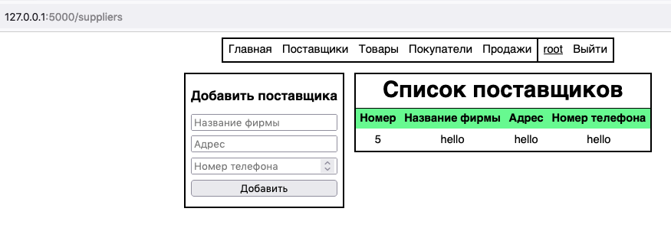

Рисунок 2 – список поставщиков

На странице /products/id администратор может просматривать информацию о конкретном продукте, перейти на страницу поставщика продукта, просматривать список продаж с этим продуктом (Рис. 3)

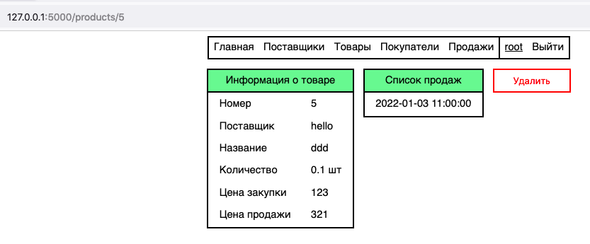

Рисунок 3 – страница просмотра продукта

На странице /sales работник видит основную информацию о продажах: дату, покупателя, товар, количество (Рис. 4).



Рисунок 4 – страница списка продаж

# Заключение

В ходе выполнения курсовой работы была создана система управления предприятием «Оптовый склад», позволяющая вести учет по поставщикам, товарам, покупателям и продажам товаров. Веб-приложение использует мощный фреймворк Flask, который позволяет быстро изменять и расширять функционал приложения.

# Список использованных источников

1. Александров, В.В.; Вишняков, Ю.С.; Горская, Л.М. и др. Информационное обеспечение интегрированных производственных комплексов; Л.: Машиностроение, 2009. - 511 c.
2. Аткинсон, Леон MySQL. Библиотека профессионала; М.: Вильямс, 2010. - 624 c.
3. Бек, Кент Шаблоны реализации корпоративных приложений; М.: Вильямс, 2008. - 369 c.
4. Веймаер, Р.; Сотел, Р. Освой самостоятельно Microsoft SQL Server 2000 за 21 день (+ CD-ROM); М.: Вильямс, 2013. - 549 c.

Лист замечаний

_________________________________________________________________________________________________________________________________________________________________________________________________________ ___________________________________________________________________ ___________________________________________________________________ ___________________________________________________________________ ___________________________________________________________________ ___________________________________________________________________ ___________________________________________________________________ ___________________________________________________________________ ___________________________________________________________________ ___________________________________________________________________ ___________________________________________________________________

**Приложение А**

**Сценарий генерации схемы базы данных**

CREATE SCHEMA storage;

USING storage;

DROP TABLE IF EXISTS `customer`;

/*!40101 SET @saved_cs_client = @@character_set_client */;

/*!50503 SET character_set_client = utf8mb4 */;

CREATE TABLE `customer` (

`id` int NOT NULL AUTO_INCREMENT,

`name` varchar(45) NOT NULL,

`address` varchar(45) NOT NULL,

`phone` varchar(45) NOT NULL,

`hidden` int NOT NULL DEFAULT '0',

PRIMARY KEY (`id`)

) ENGINE=InnoDB AUTO_INCREMENT=5 DEFAULT CHARSET=utf8mb4 COLLATE=utf8mb4_0900_ai_ci;

/*!40101 SET character_set_client = @saved_cs_client */;

DROP TABLE IF EXISTS `income`;

/*!40101 SET @saved_cs_client = @@character_set_client */;

/*!50503 SET character_set_client = utf8mb4 */;

CREATE TABLE `income` (

`id` int NOT NULL AUTO_INCREMENT,

`product` int NOT NULL,

`amount` int NOT NULL,

`date` datetime NOT NULL,

PRIMARY KEY (`id`)

) ENGINE=InnoDB DEFAULT CHARSET=utf8mb4 COLLATE=utf8mb4_0900_ai_ci;

/*!40101 SET character_set_client = @saved_cs_client */;

DROP TABLE IF EXISTS `product`;

/*!40101 SET @saved_cs_client = @@character_set_client */;

/*!50503 SET character_set_client = utf8mb4 */;

CREATE TABLE `product` (

`id` int NOT NULL AUTO_INCREMENT,

`supplier` int NOT NULL,

`name` varchar(45) NOT NULL,

`unit` int NOT NULL,

`amount` float NOT NULL DEFAULT '0',

`buy_price` int NOT NULL,

`sell_price` int NOT NULL,

`hidden` int NOT NULL DEFAULT '0',

PRIMARY KEY (`id`)

) ENGINE=InnoDB AUTO_INCREMENT=5 DEFAULT CHARSET=utf8mb4 COLLATE=utf8mb4_0900_ai_ci;

/*!40101 SET character_set_client = @saved_cs_client */;

DROP TABLE IF EXISTS `sale`;

/*!40101 SET @saved_cs_client = @@character_set_client */;

/*!50503 SET character_set_client = utf8mb4 */;

CREATE TABLE `sale` (

`id` int NOT NULL AUTO_INCREMENT,

`customer` int NOT NULL,

`product` int NOT NULL,

`amount` float NOT NULL,

`date` datetime NOT NULL,

PRIMARY KEY (`id`)

) ENGINE=InnoDB AUTO_INCREMENT=17 DEFAULT CHARSET=utf8mb4 COLLATE=utf8mb4_0900_ai_ci;

/*!40101 SET character_set_client = @saved_cs_client */;

DROP TABLE IF EXISTS `supplier`;

/*!40101 SET @saved_cs_client = @@character_set_client */;

/*!50503 SET character_set_client = utf8mb4 */;

CREATE TABLE `supplier` (

`id` int NOT NULL AUTO_INCREMENT,

`name` varchar(45) NOT NULL,

`address` varchar(135) NOT NULL,

`phone` varchar(45) NOT NULL,

`hidden` int NOT NULL DEFAULT '0',

PRIMARY KEY (`id`)

) ENGINE=InnoDB AUTO_INCREMENT=6 DEFAULT CHARSET=utf8mb4 COLLATE=utf8mb4_0900_ai_ci;

/*!40101 SET character_set_client = @saved_cs_client */;

DROP TABLE IF EXISTS `unit`;

/*!40101 SET @saved_cs_client = @@character_set_client */;

/*!50503 SET character_set_client = utf8mb4 */;

CREATE TABLE `unit` (

`id` int NOT NULL AUTO_INCREMENT,

`name` varchar(45) NOT NULL,

PRIMARY KEY (`id`)

) ENGINE=InnoDB AUTO_INCREMENT=4 DEFAULT CHARSET=utf8mb4 COLLATE=utf8mb4_0900_ai_ci;

/*!40101 SET character_set_client = @saved_cs_client */;

DROP TABLE IF EXISTS `user`;

/*!40101 SET @saved_cs_client = @@character_set_client */;

/*!50503 SET character_set_client = utf8mb4 */;

CREATE TABLE `user` (

`id` int NOT NULL AUTO_INCREMENT,

`username` varchar(45) NOT NULL,

`password` varchar(45) NOT NULL,

`fio` varchar(135) NOT NULL,

`role` int NOT NULL DEFAULT '0',

PRIMARY KEY (`id`)

) ENGINE=InnoDB AUTO_INCREMENT=3 DEFAULT CHARSET=utf8mb4 COLLATE=utf8mb4_0900_ai_ci;

/*!40101 SET character_set_client = @saved_cs_client */;